校外访问地址：http://58.252.128.155:8000/yjs/jump/ssks
校内访问地址：http://222.16.96.34:8000/yjs/jump/ssks
校内调剂申请操作说明：
请使用浏览器（IE或360浏览器），并设置为“兼容性视图”（设置操作见下面注意事项），点击“校内调剂申请”：
1、输入考生编号和证件号码，验证通过即进入校内调剂申请页面；
2、每位考生可以3个调剂专业志愿，请慎重选择要调剂专业；
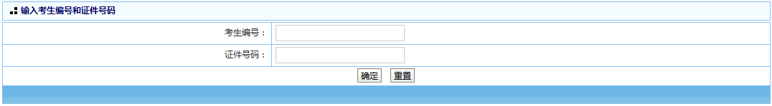
注意事项：如果在校内调剂申请页面无法下拉选择专业，请将浏览器设置为兼容性视图方式：
